**Влияет ли макрогеометрия зубного имплантата на его первичную стабильность?**

**Литературный обзор**

**Цель**

Макрогеометрия зубного имплантата играет решающую роль в его первичной стабильности. Больший диаметр, коническая форма и шероховатая поверхность увеличивают площадь контакта имплантата с окружающей костью и тем самым улучшают первичную стабильность. Это считается основой для успешной остеоинтеграции имплантата, на которую могут влиять различные факторы, такие как дизайн имплантата. Цель данного обзора – критически рассмотреть макрогеометрические характеристики, влияющие на стабильность зубных имплантатов.

**Методы**

Для данного обзора был проведен комплексный поиск литературы и анализ релевантных исследований. Он основывался на формулировании вопроса исследования, поиске исследований по ключевым словам, а также использовании электронных баз данных PubMed, Embase и Cochrane Library. Эти исследования были рассмотрены и отобраны, оценено их качество, извлечены данные, обобщены результаты и сделаны выводы.

**Результаты**

Макрогеометрия зубного имплантата включает в себя характеристики его поверхности, размер и форму – все это играет решающую роль в его первичной стабильности. В момент установки первоначальная стабильность имплантата определяется площадью его контакта с окружающей костью. Больший диаметр и коническая форма имплантата приводят к увеличению площади контакта и лучшей первичной стабильности. Однако линейная зависимость между длиной имплантата и первичной стабильностью заканчивается на отметке 12 мм.

**Выводы**

В целом имплантаты должны подбираться индивидуально для каждого случая. При выборе идеальной геометрии имплантата необходимо учитывать несколько факторов. К ним относятся местные условия, такие как состояние кости и мягких тканей в месте установки имплантата, а также системные и специфические для пациента факторы, например остеопороз, диабет или аутоиммунные заболевания. Такие сопутствующие заболевания могут повлиять на успех процедуры имплантации и долгосрочную стабильность имплантата. Учитывая эти факторы, хирург может обеспечить максимально возможный терапевтический успех и свести к минимуму риск поломки имплантата.

**Актуальность**

Имплантология — это область стоматологии, которая занимается установкой зубных имплантатов для замещения отсутствующих зубов. Зубной имплантат — это винтообразный штифт из биосовместимого материала, например титана, хирургическим путем вживляемый в челюстную кость для поддержки замещающего зуба или моста [1,2*]. Зубные имплантаты – популярный и эффективный вариант лечения для пациентов, потерявших зубы в результате травмы, кариеса или по другим причинам. Они имеют множество преимуществ по сравнению с такими вариантами замены зубов, как зубные протезы или мосты, включая улучшенную функциональность, долговечность и эстетику. Зубные имплантаты могут служить десятилетиями или даже всю жизнь [3-5*] при надлежащем уходе и обслуживании. Одним из наиболее важных преимуществ зубных имплантатов является высокий процент выживаемости и успешности. Исследования показали, что процент успешного приживления зубных имплантатов составляет более 95 %, то есть они успешно приживаются в большинстве случаев [3*]. Такой высокий процент успеха обусловлен биосовместимостью материала имплантата, что позволяет ему срастаться с челюстной костью и формировать стабильную основу для восстановления. Когда зубной имплантат установлен, он стимулирует окружающую костную ткань, помогает поддерживать плотность кости и предотвращает ее потерю [4*].

Установка зубных имплантатов может быть разделена на немедленную, отсроченную и позднюю. Каждая категория определяется определенным промежутком времени между удалением зуба и установкой зубного имплантата [5*]. Немедленная установка зубных имплантатов подразумевает установку имплантата сразу после удаления зуба. Эта процедура обычно выполняется, когда в месте удаления зуба имеется достаточный объем кости, и имплантат может быть стабилизирован. К установленным и хорошо документированным преимуществам немедленной имплантации относят: сокращение времени лечения, высокую удовлетворенность пациентов, комфорт и высокие показатели выживаемости. Всё это указывает на то, что это надежный метод лечения [1,3,6*]. Конечно, положение немедленного имплантата имеет решающее значение. Было отмечено, что на формирование и сохранение костной ткани буккальной стенки влияет исходный размер нёбной впадины [7*]. Новые протоколы, такие как автономные роботизированныесистемы *(имеются ввиду 3D-сканирование, система навигации Navigator)* для немедленной установки имплантатов, кажутся полезными [8*]. Однако исследования не выявили никакого влияния макрогеометрии имплантата на точность его установки [9*]. По мнению авторов, с ростом научных данных и опыта в этой области, показания к немедленной установке имплантатов в будущем будут расширяться.

Отсроченная установка имплантата проводится через несколько недель или месяцев после удаления зуба. Эта процедура обычно осуществляется, когда месту удаления зуба требуется время для заживления, чтобы кость была достаточно плотной для поддержки имплантата. Отсроченная установка имплантата позволяет получить достаточное время для заживления и снижает риск поломки имплантата [10*].

Поздней установкой называется установка имплантата после длительного периода, прошедшего с момента потери зуба. Это может быть связано с различными факторами, включая предпочтения пациента, системные или местные заболевания, а также другие обстоятельства, которые могли препятствовать ранней установке имплантата. Поздняя установка имплантата может потребовать дополнительных процедур по наращиванию, таких как костная пластика или синус-лифтинг, чтобы обеспечить достаточный объем кости для имплантата [11*]. Выбор типа установки имплантата зависит от нескольких факторов, таких как показания к замене зубов, количество и качество оставшейся кости, а также общее состояние здоровья пациента. Дизайн имплантата играет ключевую роль для достижения первичной и вторичной стабильности, необходимых для успешной остеоинтеграции и долгосрочного успеха имплантата. На стабильность имплантата могут влиять несколько важных конструктивных факторов, включая диаметр имплантата, длину имплантата, дизайн резьбы имплантата, шероховатость поверхности имплантата и форму имплантата [12-15*].

Цель данного обзора – выяснить, какое влияние оказывает макродизайн на стабильность дентальных имплантатов?

**Методы**

Первым шагом было четкое определение исследовательского вопроса или цели обзора. Например, "Каково влияние макрогеометрии имплантата на первичную стабильность?" Затем были использованы электронные базы данных, такие как PubMed, Embase и Кокрейновская библиотека, для поиска соответствующих исследований. Условия поиска также включали термины "зубной имплантат", "макрогеометрия", "первичная стабильность", "форма имплантата", "размер имплантата" и "свойства поверхности имплантата". Для поиска других релевантных исследований были просмотрены списки ссылок на найденные статьи. Был составлен список релевантных исследований; названия и аннотации были проверены на соответствие критериям включения, а методологическое качество включенных исследований оценено с помощью соответствующих инструментов, таких как Кокрейновский инструмент оценки риска необъективности или Ньюкасл-Оттавская шкала для обзорных исследований. Следующим шагом было извлечение соответствующих данных из включенных исследований в стандартизированной форме. Эти данные включали информацию о дизайне исследования, размере выборки, вмешательстве, мерах по достижению результата и исходах. После анализа полученных данных были выявлены закономерности и тенденции в результатах. Наконец, на основании обобщенных результатов были сделаны выводы о влиянии макрогеометрии имплантата на первичную стабильность.

**Результаты и обсуждение**

*Обзор литературы по влиянию макрогеометрии дентального имплантата на стабильность имплантата*

Термины "короткий", "длинный", "стандартный", "узкий", "широкий" и "обычный" дентальные имплантаты не имеют последовательного определения [16*]. В нескольких исследованиях изучалось влияние макрогеометрии зубных имплантатов на стабильность имплантатов. Обзор литературы по этим исследованиям позволяет предположить, что макрогеометрия имплантата может иметь большое значение для достижения первичной стабильности имплантата. В одном из исследований сравнивалась стабильность зубных имплантатов с различной макрогеометрией, включая цилиндрическую, коническую и гибридную конструкции. Исследование показало, что наибольшей первичной стабильностью обладает гибридная конструкция, за ней следует коническая конструкция, а затем цилиндрическая [17*]. В другом исследовании сравнивалась первичная стабильность зубных имплантатов с различными дизайнами резьбы, такими как V-образная и квадратная резьба. Исследование показало, что имплантаты с V-образной резьбой имеют более высокую первичную стабильность, чем имплантаты с квадратной резьбой [18*]. Данные литературы подтверждают то, что макрогеометрия имплантата может существенно влиять на первичную стабильность имплантата. Наибольшую стабильность обеспечивают гибридные и конические конструкции; при этом дизайн резьбы также играет определенную роль. Однако, необходимы дальнейшие исследования для изучения влияния макрогеометрии на первичную стабильность имплантатов и определения оптимального дизайна макрогеометрии для различных клинических ситуаций.

*Как влияет форма тела имплантата на первичную стабильность?*

Наблюдается существенное различие между цилиндрическими и коническими имплантатами; а также существует множество смешанных форм (Рисунок 1) [19*]. Конические имплантаты в первую очередь фиксируются за счет латеральной и вертикальной компрессии кости, в то время как цилиндрические имплантаты передают статическое трение на основание имплантата вдоль его оси [20*]. Конические имплантаты становятся все более популярными благодаря простоте клинического использования, сокращению последовательности сверления, потенциально более короткому времени заживления и уменьшению хирургической травмы [21*]. Взаимодействие величины нагрузки, направления нагрузки, частоты, качества и количества костной ткани, а также способности клеток реагировать на нагрузку влияет на реакцию кости. Конические и резьбовые имплантаты распределяют нагрузку лучше, чем цилиндрические [22*]. Кроме того, перфорация буккальной/фасциальной кости менее вероятна при использовании имплантатов конической формы из-за их анатомического дизайна [21,23*]. В исследовании ex vivo O-Sallivan et al. [23*] продемонстрировали, что конические имплантаты имеют значительно более высокую первичную стабильность, чем стандартный дизайн Brånemark (*прим. пер. Первый тип зубного имплантата из чистого титана в форме цилиндра с гладкой полированной винтовой резьбой)*. Эти результаты были также подтверждены Merideth et al. в клинических условиях [3,24*]. Конические имплантаты оказывают боковое компрессионное воздействие на кортикальную кость, что может быть важной причиной их повышенной первичной стабильности [12,25*]. Помимо высокой первичной стабильности, считается, что конические имплантаты обладают улучшенными свойствами остеоинтеграции [12,26,27*]. Апикально-конические имплантаты демонстрируют повышенную первичную стабильность среди гибридных форм за счет более существенной компрессии гребня. Напротив, гребневые параллельные имплантаты или задние конические конструкции лучше разгружают кость [19*]. Самонарезающая резьба также может способствовать повышению первичной стабильности.

Рисунок 1. Различные конструкции имплантатов, имеющиеся на рынке

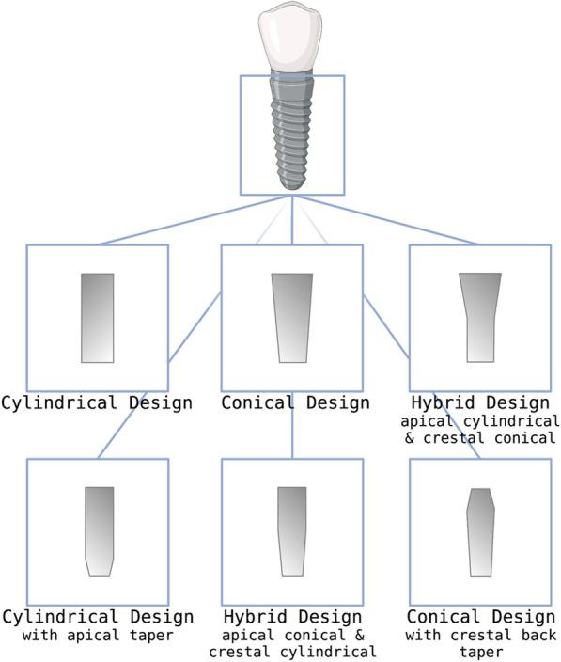

Немедленная установка имплантата требует высокой первичной стабильности, поэтому следует выбирать конические системы имплантатов с двойной резьбой и малым углом спирали резьбы [19*]. Влияние формы тела имплантата на первичную стабильность является важным аспектом имплантологии [28*]. Как упоминалось ранее, конусные или конические имплантаты обеспечивают большую первичную стабильность, чем цилиндрические, поскольку они могут распределять силы более равномерно и включать в себя больше кости [29*]. Однако использование конусных или конических имплантатов сопряжено с некоторыми трудностями. Одна из них заключается в том, что эти имплантаты могут потребовать более инвазивного хирургического подхода для подготовки места установки имплантата и обеспечения правильной установки [30*].

Согласно итоговому отчету группы ITI *(прим пер. International Team of Implantology)*: “The influence of implant length and design and medications on clinical and patient-reported outcomes of 2018”, данные свидетельствуют о том, что как конические, так и неконические имплантаты демонстрируют удовлетворительную эффективность в отношении маргинальных уровней кости в течение 3 лет. Исходя из отчета, конические и неконические имплантаты могут использоваться в зависимости от предпочтений врача-хирурга. Конические имплантаты могут быть особенно полезны в клинических ситуациях, когда необходимо избежать травмы анатомических структур и предотвратить апикальные фенестрации *(патологическое состояние, при котором происходит образование дефекта в альвеолярной кости, затрагивающего верхушку корня зуба, похожее на окно).* Кроме того, в ситуациях, где требуется повышенный крутящий момент при установке, можно использовать конические имплантаты; однако клиническое значение формы имплантата для долгосрочного успеха остается неясным [31*].

*Как длина имплантата влияет на первичную стабильность?*

Помимо формы имплантата, макродизайн определяется длиной и толщиной имплантата. Длинные и толстые зубные имплантаты предназначены для использования при значительной потере костной ткани или для поддержки более обширного протезирования. Такие имплантаты обычно используются в тех областях, где обычные имплантаты не подходят из-за недостаточного объема или плотности кости. Длинные имплантаты обычно определяются как имплантаты длиной 15 мм и более. Они имеют большую площадь поверхности для остеоинтеграции и могут прикрепляться к большему объему кости, что обеспечивает большую первичную стабильность. Длинные имплантаты часто используются в задней части верхней или нижней челюсти, где плотность и высота кости обычно ниже [21*].

Толстые имплантаты, с другой стороны, разработаны для большей механической стабильности и могут выдерживать более высокие нагрузки. Такие имплантаты имеют больший диаметр и могут использоваться в тех случаях, когда необходимо поддерживать большие протезы или при высокой окклюзионной нагрузке. Толстые имплантаты часто используются в задней части верхней или нижней челюсти, где обычно больше плотность и высота костной ткани. Потенциальная проблема использования длинных и широких имплантатов заключается в том, что они требуют более инвазивного хирургического подхода, и их может быть сложнее точно установить из-за их размера. Bruggenkate et al. сообщили о 10-летней выживаемости 94 % на основе 253 установленных коротких (6 мм) имплантатов. Они рекомендовали устанавливать короткие и длинные имплантаты в комбинации, особенно когда планируется восстановление имплантатов в менее плотной кости [1*]. Barikanie et al., на основании исследования in vitro, пришли к выводу, что первичная стабильность значительно увеличивается с увеличением длины имплантата. Однако следует отметить, что в этом исследовании рассматривались имплантаты длиной от 10 до 16 мм [32*]. В отличие от этого, Staedt et al. показали, что различные длины и диаметры имплантатов не дают значительных различий в параметрах первичной стабильности в плотной кости [33*]. Плотная кость относится к костной ткани с более высокой плотностью и содержанием минералов, чем другие типы костной ткани. Этот тип кости более прочный и устойчивый к переломам и различным видам повреждений [34*]. В данной статье используется принятое выводом ITI определение короткого имплантата – ≤ 6 мм. В окончательном отчете ITI о влиянии длины имплантата на клинические результаты и показатели пациентов сделан вывод, что короткие имплантаты (≤ 6 мм) демонстрируют схожие показатели выживаемости по сравнению с более длинными имплантатами через 1-5 лет. На основании десяти рандомизированных контролируемых исследований была рассчитана средняя выживаемость коротких имплантатов в 96% по сравнению с 98% для более длинных имплантатов в течение 1-5 лет. Кроме того, выживаемость протезов была сопоставима в обеих группах после 1-5 лет функционирования. Мета-анализ показал, что после 1-, 5- и 10-летнего наблюдения короткие (≤ 6 мм) и более длинные (≥ 8,5 мм) имплантаты не имеют существенных различий в выживаемости даже в неатрофической челюсти без необходимости наращивания кости. Однако данные о геометрии имплантатов (длина и диаметр) очень неоднородны [31,35*]. Исходя из выводов, группа ITI рекомендует использовать короткие имплантаты в тех случаях, когда противопоказана процедура костной пластики или необходимо избежать болезненности и сократить время лечения. Кроме того, они могут быть показаны в тех случаях, когда можно уменьшить вероятность повреждения соседних структур, таких как верхнечелюстная пазуха, нервы или другие имплантаты. Имплантаты длиной более 6 мм следует предпочесть, если их установка не связана с повышенным хирургическим риском [31*]. В этом контексте следует учитывать не только длину самого имплантата; но и соотношение длины коронки и длины имплантата. Также нагрузка на периимплант *(мягкие ткани вокруг имплантата)* может увеличиваться по мере увеличения соотношения коронки и имплантата, особенно в случае концепций немедленной нагрузки [36-38*]. Трехмерные конечно-элементные анализы указывают на благоприятные значения напряжений в конструкциях на уровне тканей по сравнению с конструкциями на уровне кости [39*].

*Как диаметр имплантата влияет на первичную стабильность?*

Узкие имплантаты определяются как зубные имплантаты диаметром ≤ 3,5 мм. Далее их можно разделить на три категории: категория 1 – узкодиаметральные имплантаты диаметром <2,5 мм (мини-имплантаты; в основном цельные имплантаты), категория 2 - диаметром от 2,5 мм до <3,3 мм и категория 3 - диаметром от 3,3 мм до 3,5 мм [40*]. Имплантаты диаметром ≥ 5 мм называются имплантатами широкого диаметра [40*]. Исследования на животных показывают, что больший диаметр связан с большей первичной стабильностью [41-43*]. Поскольку нагрузка прикладывается к плечу имплантата, диаметр имплантата считается наиболее критическим параметром для распределения нагрузки и напряжения [44, 45*]. Увеличение диаметра имплантата повышает как первичную стабильность, так и площадь функциональной поверхности, способствуя лучшему распределению нагрузки. Однако значительное количество исследований показало, что имплантаты с уменьшенным диаметром также могут развивать достаточную первичную стабильность в кости пониженного качества. Rossa et al. сообщили о подобных результатах в своей ретроспективной оценке частоты отказов дентальных имплантатов [46*]. При установке имплантатов в нижней челюсти, особенно в области жевательных зубов, наблюдалась повышенная вероятность раннего отказа дентальных имплантатов. В противоположность этому, более высокий возраст пациента, локализация в верхней челюсти и большая длина имплантата ассоциировались с поздним отказом дентальных имплантатов. Javed et al. предположили, что диаметр имплантата играет второстепенную роль в выживаемости имплантата и отметили, что качество поверхности имеет гораздо большее значение [11*]. Среди факторов, влияющих на качество поверхности, находятся ретенционные участки или микрорезьба на плече имплантата, которые обеспечивают лучшее распределение нагрузки на альвеолярный гребень [47*]. Кроме того, Kämmerer et al. показали, что мини-имплантаты также могут давать удовлетворительные результаты. Особенно важным аспектом является строгое снижение крутящего момента при установке и наилучшая подготовка кости [48*]. Некоторые исследования связывают более низкую выживаемость с имплантатами широкого диаметра. В мета-анализе Lee et al. подтверждается многообещающая 5-летняя выживаемость для имплантатов широкого диаметра. Однако для того, чтобы сделать убедительное заявление по этому вопросу, необходимы дальнейшие высококачественные исследования [41*]. Данные о влиянии диаметра имплантата на выживаемость и процент успеха неоднородны [31,49*]. На конференции ITI в 2018 году сообщалось о схожих показателях выживаемости узких имплантатов диаметром 2,5 мм и более по сравнению с имплантатами стандартного диаметра [31*]. Поскольку нагрузка сосредоточена вокруг шейки имплантата, где потеря костной ткани происходит на ранней стадии, в настоящее время предполагается, что диаметр становится более решающим фактором, как только длина имплантата становится достаточной. В частности, в боковой области возникают два взаимодополняющих неблагоприятных условия: с одной стороны, жевательные силы более чем на 300% выше, чем в других областях зубов, а с другой стороны, в боковой области часто наблюдается сравнительно низкое качество кости в верхней челюсти. Учитывая это, традиционные протоколы, основанные на увеличении площади поверхности только за счет изменения диаметра имплантата, являются недостаточными. В то время как такая концепция может способствовать увеличению площади поверхности только на 30%, увеличение площади поверхности до 300 раз возможно за счет изменения диаметра и типа резьбы [1*].

*Как дизайн резьбы влияет на первичную стабильность?*

Резьба увеличивает площадь контакта кости с имплантатом, первичную стабильность, площадь поверхности имплантата и лучшее распределение нагрузки [50*]. Здесь дизайн резьбы является решающим фактором для первоначальной механической первичной стабильности и последующей биологической вторичной стабильности имплантата [51-53*]. Возможны вариации глубины, ширины, шага, торцевого угла и угла спирали резьбы (Рисунок 2). Форма резьбы включает V-образную, квадратную, контрфорсную и спиральную. Сообщалось, что установка имплантатов с меньшим количеством резьбы происходит более плавно, что может быть преимуществом в более плотной кости [54*].

Рисунок 2. Характеристики макродизайна имплантата

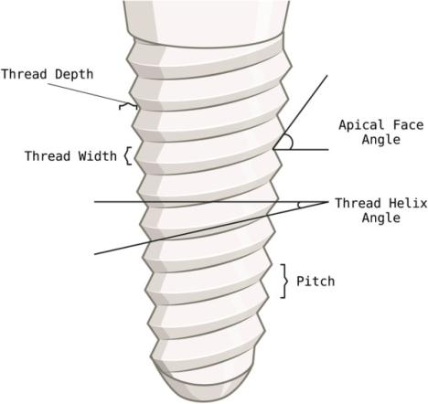

Угол спирали резьбы – угол между спиралью резьбы и горизонталью к продольной оси имплантата. Угол апикального торца – угол между торцом резьбы и горизонталью к продольной оси имплантата. Шаг – расстояние от центра одной резьбы до следующей резьбы по продольной оси имплантата или длина имплантата, деленная на количество витков резьбы. Глубина резьбы – расстояние между внешним контуром резьбы и телом основания имплантата. Ширина резьбы – расстояние между самой корональной и самой апикальной частью одной и той же резьбы.

Зубные имплантаты с малым шагом автоматически имеют большее количество витков резьбы на длину имплантата и, следовательно, большую поверхность имплантата, что может привести к лучшему распределению нагрузки [55-57*]. Эти параметры макродизайна взаимозависимы, и все они повышают первичную стабильность. В текущем систематическом обзоре отмечается, что ситуация с изучением дизайна резьбы очень неоднородна. В целом, однако, было установлено, что лучший контакт кости с имплантатом наблюдается при наличии резьбы, при имплантатах с меньшим шагом, при V-образной резьбе и при большей глубине резьбы (в среднем 0,6-0,8 мм) [12*]. Особенно агрессивная самонарезающая резьба способствует повышению первичной стабильности [58,59*].

*Глубина резьбы*

Резьбовые имплантаты изначально были разработаны для обеспечения большей компрессии кортикальной кости в местах с плохим качеством костной ткани [61*]. Глубина резьбы определяется отношением внешнего контура к основному телу имплантата. Она указывает на расстояние, на которое витки выступают из основного тела имплантата. Чем больше это расстояние, тем больше увеличивается поверхность и распределение нагрузки [20, 47*]. Большая глубина резьбы может быть преимуществом за счет увеличения функциональной поверхности, особенно при более мягкой кости и высоких окклюзионных силах, что повышает первичную стабильность в таких ситуациях. Тем не менее, она большая глубина резьбы может также снизить точность установки [62-64*]. Дизайн имплантата также сталкивается с биологическими ограничениями, поскольку при очень глубокой резьбе невозможно обеспечить адекватное сосудистое питание кости, простирающейся до корня резьбы. Поэтому при значительной глубине резьбы целесообразно предварительно выпилить шаблон резьбы, чтобы избежать чрезмерной компрессионной нагрузки на окружающую кость [20,47*]. Чем больше резьба имплантата и чем она глубже, тем больше функциональная поверхность имплантата [1,65*]. Исследования показали, что имплантаты с прогрессивной резьбой имеют более высокую площадь контакта кости и имплантата как гистоморфологически, так и рентгенологически по сравнению с цилиндрическими конструкциями и обеспечивают более высокую первичную стабильность [66*].

*Угол спирали резьбы*

Угол спирали резьбы определяется как угол между шлифом резьбы и плоскостью, перпендикулярной продольной оси имплантата [60*]. Он определяет направление движения имплантата при его установке. Чем больше угол спирали резьбы, тем меньше вращений требуется имплантату для установки на всю длину. Высокий угол спирали резьбы также может привести к продольному вращению имплантата при осевой нагрузке [20*]. Анализ методом конечных элементов показал, что более быстрая установка многовитковых имплантатов связана с более высокой частотой отказов имплантатов [60*]. Существуют системы как без угла спирали резьбы, так и с многочисленными углами спирали, которые отличаются в основном техникой установки [20*]. В многониточных имплантатах более одной нити проходит параллельно другой. Такая конфигурация обеспечивает более быструю установку имплантата. Например, имплантаты с двойной резьбой покрывают в два раза большее расстояние установки за один оборот по сравнению с имплантатами с одной резьбой при прочих равных параметрах макродизайна. Однако, это может происходить за счет снижения первичной стабильности [60,67*].

*Ширина резьбы, форма резьбы и лицевой угол*

Ширина резьбы определяет направление имплантата при установке и во многом зависит от формы резьбы (Рисунок 2). V-образные и широкие квадратные имплантаты вызывают значительно меньшую нагрузку на костную ткань, чем тонкие квадратные. В кортикальной кости различий не обнаружено. При динамической нагрузке плотность кости наиболее высока непосредственно под валиком. Это подтверждает неявную корреляцию между сжимающей нагрузкой и плотностью кости [60*]. При квадратной и контрфорсной резьбе осевые силы в основном распределяются как сжимающие. С другой стороны, при V-образной резьбе с обратным контрфорсом осевые силы преобразуются в сдвиговые и сжимающие. Использование резьбы большой ширины часто требует предварительной нарезки резьбы в костной полости, а также обеспечивает легкое введение имплантата. Преимуществом нарезания резьбы является значительное снижение момента установки. С другой стороны, самонарезающие имплантаты часто обеспечивают повышенную первичную стабильность, особенно в более мягкой кости или в свежих удаленных гнездах [20,51*]. Множественные режущие нити также могут обеспечить более высокую первичную стабильность в кости с низкой плотностью [68*]. Кроме того, квадратная резьба является преимуществом для немедленной нагрузки на имплантат [69*]. Было доказано, что ширина резьбы составляет 0,18-0,3 мм, а глубина резьбы – 0,34-0,5 мм. Глубина резьбы более восприимчива к максимумам напряжения, чем ширина резьбы [60*]. Лицевой угол — это угол между торцом резьбы и горизонталью к продольной оси имплантата. Каждая резьба имеет апикальную и корональную поверхности. Лицевой угол резьбы также напрямую зависит от формы резьбы: V-образная резьба имеет лицевой угол 30 градусов, в то время как у обратной контрфорсной резьбы лицевой угол составляет всего 15 градусов. Именно поэтому имплантаты с V-образной резьбой развивают значительно большее усилие сдвига, чем имплантаты с меньшим торцевым углом, что предрасполагает к образованию дефектов [60*]. Угол наклона резьбы напрямую определяет направление нагрузки от имплантата к окружающей кости [70*] (Рисунок 3). Идеальным считается шаг более 0,8 мм, а большее расстояние между витками резьбы связано с большей устойчивостью к вертикальным нагрузкам [60*].

Рисунок 3. Силы, возникающие при осевой нагрузке на имплантат на поверхности контакта кости и имплантата

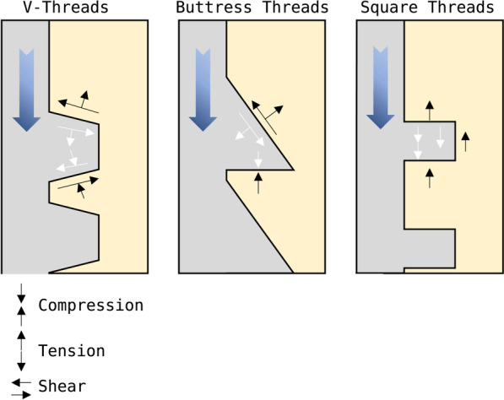

*Дополнительная резьба*

Использование гладких плеч имплантатов изначально применялось для уменьшения скопления бляшек, когда гребневая часть имплантата устанавливалась выше уровня кости (имплантаты тканевого уровня). Однако проблема с гладким плечом имплантата заключается в том, что его установка ниже уровня кости при сдвиговом напряжении может привести к маргинальной потере кости с образованием карманов. По этой причине были разработаны имплантаты с ретенционными элементами и резьбой вокруг плеча имплантата, что привело к лучшей интеграции в кортикальную кость и, следовательно, к уменьшению резорбции кости [71*].

В конечно-элементном анализе эта теория была подтверждена Abuhussein et al. [59*], в то время как исследования ex vivo и in vivo показывают неоднозначные данные. До сих пор неясно, способствуют ли резьба, расположенная в гребне, лучшему распределению нагрузки и, таким образом, желаемому сохранению гребневой кости или ее деградации [3*]. В систематическом обзоре Lovatto et al. обнаружили, что такие микрорезьбы защищают твердые и мягкие ткани [72*]. Однако недавнее рандомизированное, клинически контролируемое многоцентровое исследование не выявило различий между имплантатами с обработанной тканевой поверхностью и имплантатами с шероховатой шейкой на уровне кости в отношении потери кости в периимплантном периоде, частоты периимплантита, выживаемости имплантатов, а также состояния твердых и мягких тканей [73*]. Оригинальный имплантат Branemark 1965 года имел V-образную резьбу, предназначенную для лучшего размещения в предварительно просверленной остеотомической полости. С тех пор резьба прошла долгий путь. В настоящее время выпускаются имплантаты с двойной или тройной резьбой, которые быстрее входят в остеотомическую полость и призваны обеспечить повышенную первичную стабильность. Хотя их преимущество заключается в более быстрой установке, имплантаты с двойной резьбой и большим углом введения могут также вызывать повреждение костной ткани, поскольку их необходимо вводить с повышенным крутящим моментом [74*]. Поэтому они особенно показаны в очень мягкой кости. Кроме того, увеличение площади резьбы до верхушки имплантата может привести к повышению первичной стабильности [75*]. До сих пор, несмотря на многочисленные исследования свойств различных типов резьбы, не существует значимых сравнительных исследований [1*].

**Заключение**

Формы, ассоциирующиеся с высокой первичной стабильностью — это конические, апикально-конические и гибридные имплантаты. С увеличением длины линейно увеличивается поверхность контакта с окружающей костью и, следовательно, первичная стабильность. Однако линейная зависимость между длиной имплантата и первичной стабильностью заканчивается на 12 мм. Конические имплантаты подходят для протоколов немедленной установки имплантатов и в переднем отделе, так как они лучше распределяют нагрузку и меньше перфорируют кость при малой толщине буккальной кости. В атрофической челюсти имплантаты с уменьшенной длиной и диаметром являются альтернативой процедуре аугментации. При строгом контроле крутящего момента и идеальной подготовке кости можно ожидать хороших результатов даже в сложных ситуациях.

Сочетание коротких имплантатов с более длинными рекомендуется в случаях с низкой плотностью кости и уменьшенной высотой альвеолярного гребня благодаря схожим показателям выживаемости для повышения успешности имплантатов. Макроструктуры, оказывающие большое влияние на площадь контакта кости с имплантатом и, следовательно, на первичную стабильность, — это диаметр и резьба. Большая глубина резьбы является преимуществом при установке имплантатов с ожидаемой высокой окклюзионной силой и низкой плотностью кости. V-образная и квадратная резьба могут снизить нагрузку на кость, а квадратная и крестообразная резьба - уменьшить компрессию. Кроме того, для повышения первичной стабильности, особенно в кости низкой плотности, можно рекомендовать самонарезающую резьбу (Рисунок 4) [11,46,60*].

Рисунок 4. Факторы, влияющие на стабильность первичного имплантата

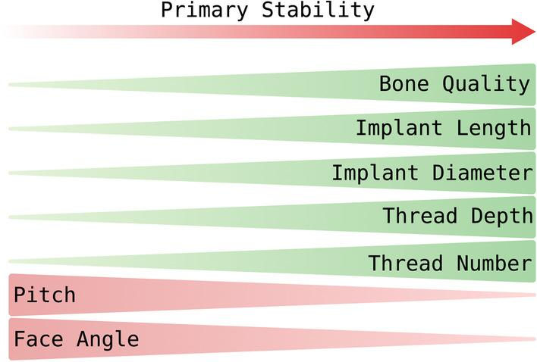

Ограничениями описательного обзора являются несогласованность технических терминов и большая неоднородность включенных исследований. Многие исследования, оценивающие влияние геометрии имплантата на первичную стабильность, представляют собой ex vivo и конечно-элементные анализы или ретроспективные клинические исследования. Отсутствуют проспективные клинические исследования, анализирующие различия в макрогеометрии имплантатов в отношении первичной стабильности и долгосрочного успеха, поэтому невозможно сделать какие-либо выводы в этом отношении.

На Рисунке 5 приведены рекомендации по выбору макрогеометрии имплантата в зависимости от плотности кости пациента. В целом имплантаты должны подбираться индивидуально для каждого случая. При наличии множества различных конструкций имплантатов не всегда легко принять решение. Также важен опыт хирурга и то, насколько он владеет соответствующей конструкцией имплантата. Имплантат, идеально подходящий для конкретного случая, не принесет пользы, если врач не сможет работать с ним в повседневной практике. Поэтому необходимо учитывать местные и системные факторы пациента, мастерство хирурга и технические возможности. Кроме того, доказательная база по многим параметрам, определяющим макродизайн дентальных имплантатов, зачастую все еще очень ограничена, поскольку в настоящее время не хватает высококачественных исследований.

Рисунок 5. Предложение по выбору макрогеометрии имплантата в зависимости от плотности костной ткани пациента

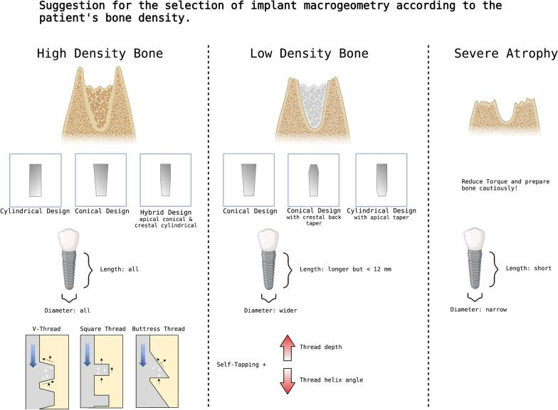

*Указатели ссылок в квадратных скобках соответствуют списку литературы в первоисточнике.